XXX管理平台

使用手册

2020年1月1日
目 录
第1章 系统访问 1
1.1 系统访问与登录 1
1.1.1 系统访问 1
1.1.2 用户注册 2
1.1.3 用户登录 5
1.2 基本操作 6
1.2.1 修改密码 6
1.2.2 清除用户名密码 6

- 系统访问
  - 系统访问与登录
    - 系统访问
- 访问方式一：通过网址直接访问
在地址栏键入XXX平台（下简称XXX系统）访问地址http://127.0.0.1并回车，浏览器中会出现系统登录页面。

- 访问方式二：通过收藏夹访问
在地址栏中键入规划计划系统访问地址http://127.0.0.1并回车，IE浏览器中会出现系统登录页，如上图所示，之后点击IE浏览器的“收藏”菜单，在下拉菜单中选择“添加到收藏夹”功能，如下图所示：
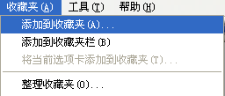
将规划计划系统的地址添加到收藏夹。

以后要访问规划计划系统时，就可打开IE浏览器，点击收藏夹中的“XXX平台”来实现。

    - 用户注册
系统用户登录前，首先根据自己所在科室（处室）的职务向经理或副经理（正处或副处）注册申请相应工作管理的岗位职责权限。
用户注册步骤如下：
- 打开用户注册对话框
打开系统登录页面，点击“注册”按钮，弹出“用户注册”对话框。

- 提交注册流程
输入用户信息，并选择相应职权后，选择注册审核人，（如果是科员或科长注册，注册审核人为本部门的副处长或处长，如果是处长及以上级别用户注册，注册审核人为系统管理员）点击“提交”后，提示用户注册流程启动。

- 单位领导审核
单位领导即上一步骤选择的注册审核人，在【个人工作-待办任务】下显示用户注册信息审核任务，点击该任务的“处理”按钮，打开“用户注册信息审核流程/单位领导审核”页面。

单位领导如发现用户注册信息不能通过，则选择办理意见为“不同意”并需填写办理意见，点击“提交”按钮，则该用户审核不通过，注册不成功，注册用户不能登录系统。
用户注册信息可以通过时，单位领导需选择办理意见为“同意”，则出现下一执行人下拉框，选择下一执行人即系统管理员后，点击“提交”按钮，用户注册申请流程等待系统管理员审批。
- 系统管理员审核
系统管理员在【个人工作-待办任务】下显示用户注册信息审核任务，点击该任务的“处理”按钮，打开“用户注册信息申请/系统管理员确认并修改信息”页面。

系统管理员如发现用户注册信息不能通过，则选择办理意见为“不同意”并需填写办理意见，点击“提交”按钮，则该用户审核不通过，注册不成功，注册用户不能登录系统。
用户注册信息可以通过时，系统管理员需选择办理意见为“同意”，点击“提交”按钮，用户注册审批通过，用户注册申请流程结束，注册用户可登录系统。
如果是处长及处长以上级别用户注册时，系统管理员审核时，在审核处理页面，选择“同意”后，会出现下一执行人下拉框，只需在下拉框内选择自己，提交后即可完成审核，无需再审核一次。
注册用户时需要注意以下几点问题：
- 不同单位内用户姓名可以相同，登录名相同时，系统不允许注册；同一单位内用户姓名和登录名都不能相同，相同时，系统也不允许注册。
- 为一个单位注册用户（科员或科长）时，需先注册该单位的处级领导。
- 助理/总工/总师及副经理、经理等都只能在地区公司“XXX公司”下注册。
- 勾选相应的职权分级，注册用户审核通过后，登录系统，左侧菜单能看到相应的职权菜单。
系统用户在注册审批通过后即可登录使用规划计划协同管理平台。
    - 用户登录
登录方式：用户登录ID＋密码
在用户名文本框输入个人登录ID，在密码文本框输入初始密码，点击“登录”按钮，即可登录系统了。
用户登录时可以选择记住密码方便下次登录使用，也可以选择自动登录（选择自动登录时默认为记住密码和自动登录）下次使用时打开登录页面用户会自动登录，但主要对个人计算机进行用户名和密码设置对个人信息资料保密。用户登录系统后请立即修改初始密码。
登录前勾选记住密码，下次打开登录页面后，输入上一次登录系统的用户名，自动带出上次登录时该用户的密码，直接点击“登录”按钮即可登录系统。
登录前勾选自动登录，自动勾选记住密码，输入上一次登录系统的用户名，自动带出上次登录时该用户的密码，无需点击“登录”按钮，3秒之后，自动登录进系统。
欲取消自动登录，在登录页面输入用户名后，取消自动登录的勾选即可；取消自动登录，也自动取消记住密码。
  - 基本操作
    - 修改密码
用户要修改密码，在登录规划计划系统后，请点击项目门户首页右上方的“我的账号”。
    - 清除用户名密码
如果需要禁止Windows的自动保存功能，可以在IE浏览器中设置，步骤如下：
打开IE主菜单中的“工具”→“Internet选项”，如下图所示。
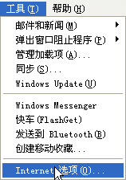
在“Internet选项”弹出窗口中选择“内容”选项卡，并点击“设置”按钮，如下图所示：
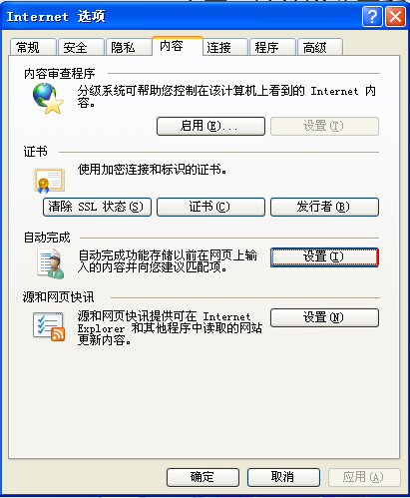
在弹出的“自动完成设置”窗口中，点击“清除密码”按钮，在弹出对话框中点击“确定”按钮，最后回到“自动完成设置”窗口中，去掉对“提示我保存密码”的勾选，点击“确定”按钮，完成设置。
